

**每日市场报告**

**2024年12月6日** 

 **市场综述**

美国三大股指小幅收跌，道指跌0.55%报44765.71点，标普500指数跌0.19%报6075.11点，纳指跌0.18%报19700.26点。美元指数跌0.61%报105.72，非美货币普遍上涨，离岸人民币对美元涨139个基点报7.2635。国际油价小幅下跌，美油2025年1月合约跌0.13%，报68.45美元/桶。布油2025年2月合约跌0.19%，报72.17美元/桶。国际贵金属期货普遍收跌，COMEX黄金期货跌0.79%报2655美元/盎司，COMEX白银期货跌0.28%报31.825美元/盎司。ICE3月原糖期货合约涨0.47%报21.27美分/磅，ICE3月期棉期货合约跌0.18%美分报71.11美分/磅。

图表1：全球主要股指涨跌幅（%）

资料来源：公开资料整理、瑞达国际

 **消息回顾**

【惠誉表示，美国通胀风险因消费韧性和即将上调的关税而上升；仍预计美联储明年将缓慢降息至中性；预计2026年美联储不会进一步降息；预计明年美国关税将大幅上调，但上调的规模、范围和时间尚不确定。 】

【旧金山联储主席戴利表示，目前还没有降低利率的紧迫感，并强调官员们可以“仔细调整”美国的货币政策。】

【韩国最大在野党共同民主党表示，国会针对总统尹锡悦弹劾动议案的表决拟于7日举行。按照相关程序，弹劾案要在国会通过，需获得300个议席中至少三分之二议员支持，即200张赞成票。】

【美国上周初请失业金人数由升至22.4万人，创一个月新高，高于预期的21.5万人，前值修正为21.5万人。前一周续请失业金人数减少2.5万人至187.1万人，前值修正为189.6万人。】

【美国10月进口额下跌4%至3396亿美元，为四个月低点；出口下降1.6%。当月逆差738亿美元，预期为逆差750亿美元。】

【欧元区10月零售销售环比降0.5%，为2023年12月以来最大降幅，预期降0.3%，前值升0.5%；同比升1.9%，预期升1.7%，前值从升2.9%修正为升3%。】

 **今日关注**

|  |  |  |
| --- | --- | --- |
| 时间 | | 数据/事件 |
| 2024/12/6 | 21:30 | 美国11月非农就业人口、失业率、平均时薪 |
| 2024/12/6 | 22:15 | 美联储理事鲍曼发表讲话 |
| 2024/12/6 | 23:30 | 2025年FOMC票委、芝加哥联储主席古尔斯比参加一场炉边谈话 |
| 2024/12/7 | 01:00 | 2024年FOMC票委、克利夫兰联储主席哈玛克就经济前景发表讲话 |
| 2024/12/7 | 02:00 | 2024年FOMC票委、旧金山联储主席戴利发表讲话 |

**观点汇总**



**美元指数**

美元指数跌0.61%报105.72，非美货币普遍上涨，欧元兑美元涨0.73%报1.0587，英镑兑美元涨0.48%报1.2761，澳元兑美元涨0.34%报0.6453，美元兑日元跌0.38%报150.07。昨日，因美国每周失业救济申请人数高于预期，达到6周高点，这被视为美联储政策的鸽派因素，美元下跌。然而，旧金山联储主席戴利的鹰派言论推动美国国债收益率上升，支撑了美元。戴利表示，美联储“没有迫切需要”下调利率。此外，美国10月贸易赤字从9月的838亿美元收窄至738亿美元，好于预期的750亿美元，这对第四季度GDP是利好因素。欧元兑美元上涨，原因是法国政治紧张局势缓解。法国国民阵线领导人勒庞表示，法国可能在未来几周内通过2025年预算案。日元适度走高，因日本央行政策委员中村丰明发表鹰派言论，表示他不反对日本央行加息，这增加了市场对12月19日日本央行政策会议上可能加息的预期。展望未来，受弱于预期的服务业数据和较高的失业救济申请影响，美联储降息的押注大致保持稳定。市场预计本月降息25个基点的概率为70%，暂停降息的概率为30%。短期美元偏下方位震荡。

图表2：美元指数走势图

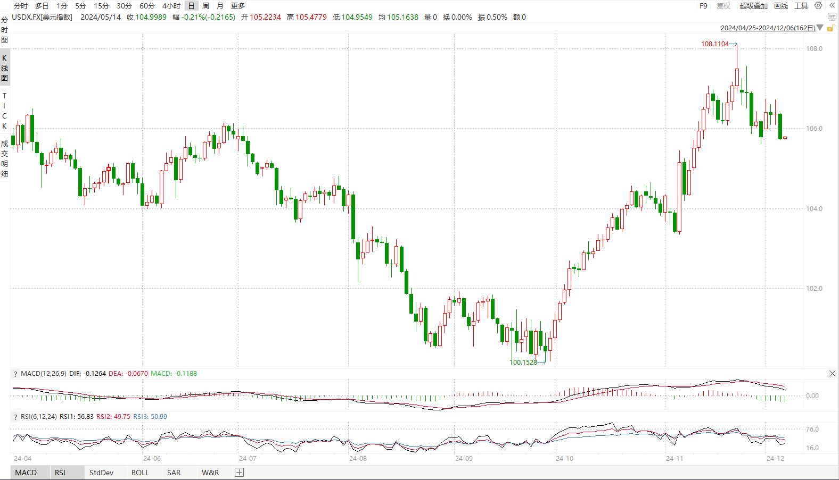

资料来源：wind、瑞达国际

**S&P500**

截至12月6日，标普500指数下跌0.19%，至6075.11点；迷你标普500主力合约下跌0.16%至6085.75点。货币政策层面，美联储主席鲍威尔表示，经济增长比想象中强劲，美联储可以谨慎推进降息。同时鲍威尔还表示，不担心美联储独立性被破坏，且反对总统干预货币政策。经济数据方面，美国11月ADP就业人数增14.6万人，不及市场预期，前值亦大幅下修。上周初请失业救济金人数升至22.4万人，创一个月新高，高于预期及前值。劳动市场呈现降温态势，密切关注今日11月非农数据。目前，劳动市场走弱削弱市场对美元、美股信心，同时市场美联储12月降息仍有一定分歧。策略上，建议暂时观望。

图3：S&P500走势图 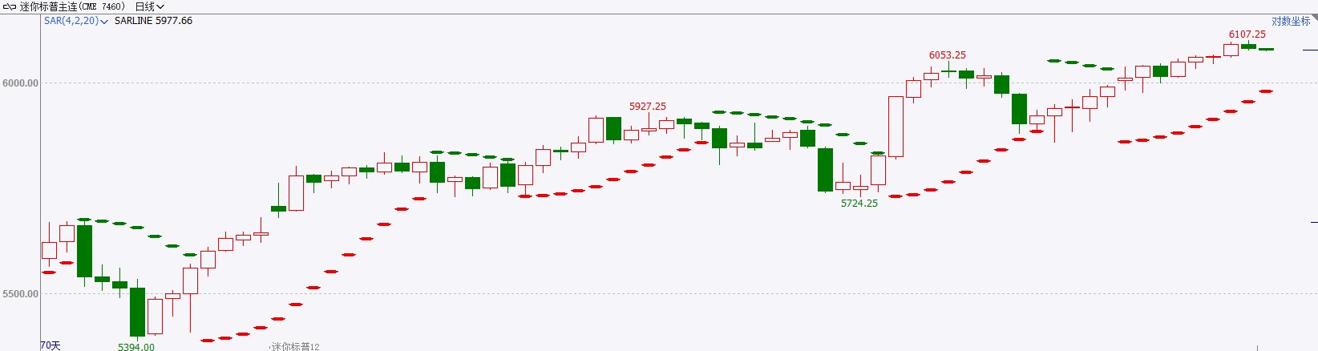

资料来源：wind、瑞达国际

**富时中国A50**

截至12月5日，富时中国A50指数下跌0.52%至13270.8点；新交所富时A50期指主力合约下跌0.29%至13253点。国内方面，经济基本面，11月官方及财新PMI指数均处于扩张区间，制造业PMI均较上月有所上升，经济景气水平保持扩张对市场起到支撑。关注下周公布的通胀数据。政策面，2024年中央经济工作会议预计将于12月中旬召开，市场关注宽财政力度。整体来看，外部环境不确定性减少，美国加征关税行动已基本被市场消化，后续美国方面若无超预期动作，预计对股市影响有限。国内PMI作为经济先行指标已开始对政策刺激有所反应，同时市场对12月中央经济工作会议抱有较大期待，或提前反应部分利好，在一定程度上推动股市，在政策落地前股指预计震荡偏强。策略上，建议逢低买入。

图4：富时中国A50走势图

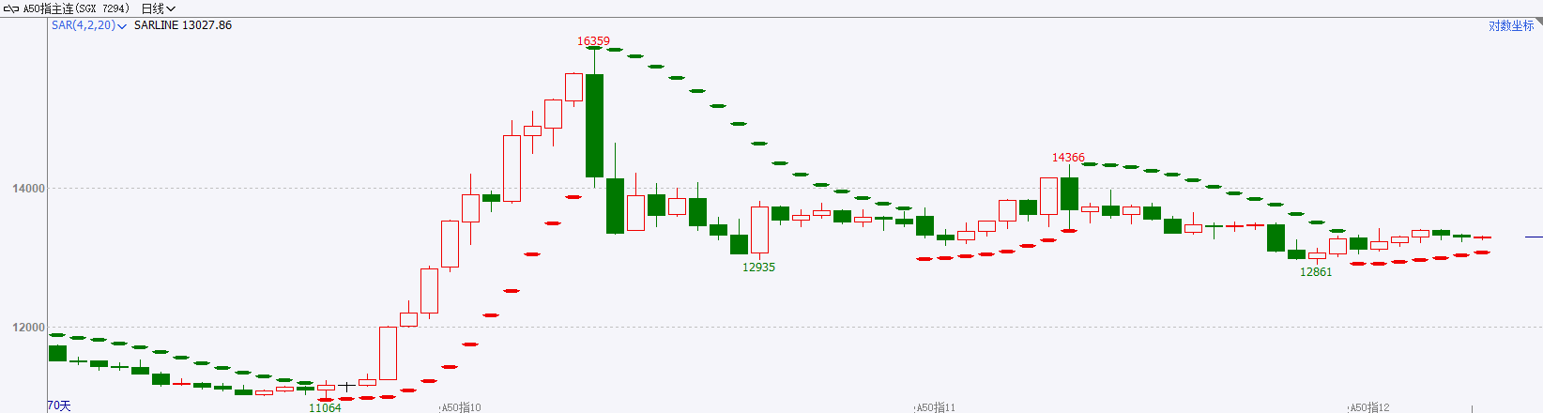

资料来源：wind、瑞达国际

**铜**

隔夜COMEX铜震荡走势，报收4.2美元/磅，涨跌幅-0.06%。国际方面，惠誉表示，美国通胀风险因消费韧性和即将上调的关税而上升；仍预计美联储明年将缓慢降息至中性；预计2026年美联储不会进一步降息；预计明年美国关税将大幅上调，但上调的规模、范围和时间尚不确定。国内方面，财政部拟出台文件就政府采购领域本国产品标准、适用范围、对本国产品的支持政策等作出规定。其中指出，在政府采购活动中，给予本国产品相对于非本国产品20%的价格评审优惠。库存方面，截至12月5日，LME铜库存为270525吨，环比+2025吨；COMEX铜库存92371短吨，环比-131短吨；SHFE每日仓单19083吨，环比-349吨。美元美债方面，美元指数有所下行，并失守106关口，最终收跌0.59%，报105.69。美债收益率涨跌不一，两年期美债收益率小幅回升，收报4.150%，10年期美债收益率收报4.175%。操作建议，纽铜主力合约轻仓逢低短多交易，仅供参考。

图5：铜日线走势图

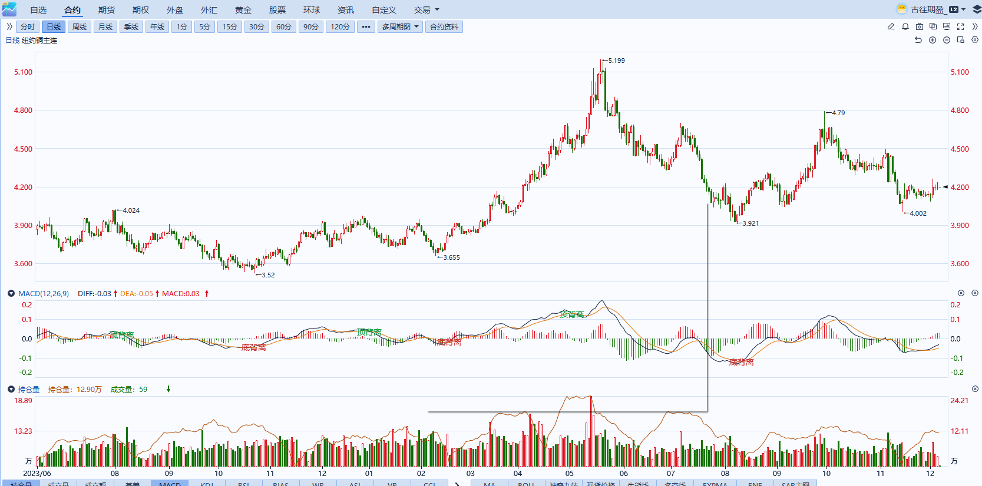

资料来源：同花顺、瑞达国际

**黄金**

周三COMEX黄金主力合约下跌0.72%，至2655每盎司。最新公布的美国上周初请失业金人数由升至22.4万人，创一个月新高，高于预期的21.5万人，前值修正为21.5万人。整体失业补助金申请人数增加或暗示劳动力市场供给将有所修复。美联储方面，旧金山联储主席戴利表示，目前还没有降低利率的紧迫感，并强调官员们可以“仔细调整”美国的货币政策，整体发言基调中性偏鹰。往后看，短期内在就业数据维持走弱趋势，同时市场对长端美债收益率预期回落，贵金属价格在利率预期调整阶段或得到一定支撑。操作上建议，日内观望为主，请投资者注意风险控制

图6：COMEX黄金日线走势图

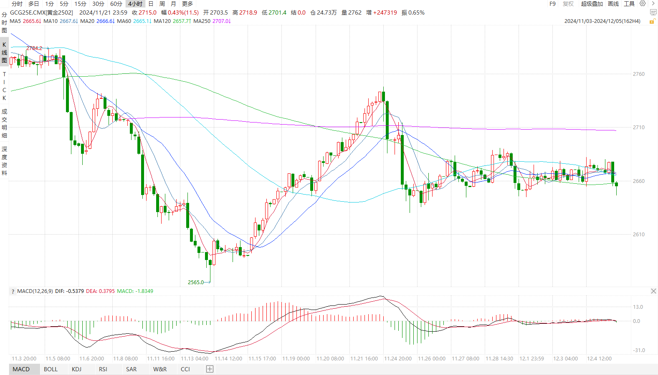

资料来源：wind、瑞达国际

**原油**

根据欧佩克联盟周四达成的协议，将从明年4月份开始逐步取消220万桶/日的自愿减产，相当于每月增加13.8万桶/日，持续18个月，直到2026年9月。另外上周新申请事业救济金美国人数量温和增长，本月美联储降息预期美元走弱，对原油有一定支撑，后续关注非农就业数据。但全球需求放缓忧虑压制原油上行动力叠加地缘政治存在不确定性，短线原油期价呈现震荡。技术上，SC2501合约考验525区域支撑，上方测测试540区域压力，短线呈现宽幅震荡走势。操作上，建议短线交易为主。

图7：原油（WTI）走势图

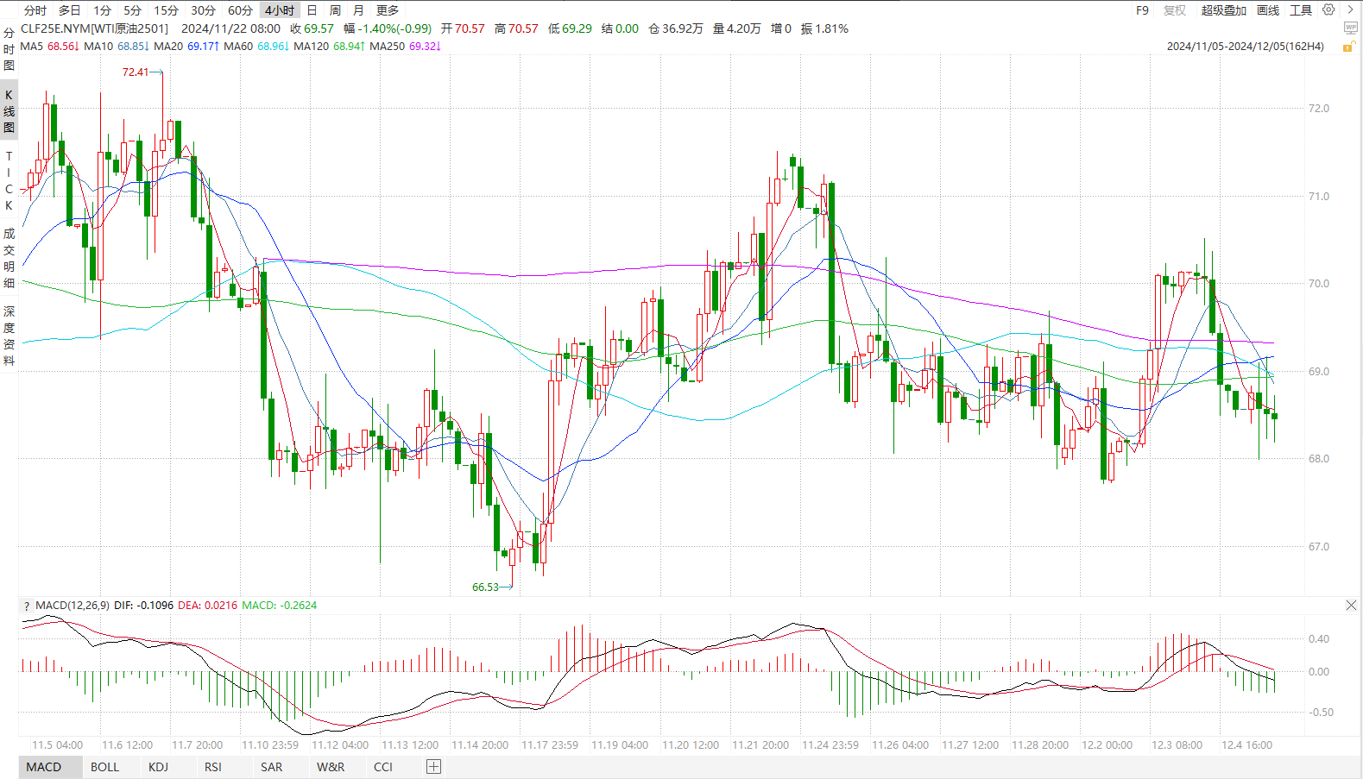

资料来源：Wind、瑞达国际

**ICE原糖**

洲际期货交易所（ICE）原糖期货周四收低，因巴西降雨预期提振作物前景。交投最活跃的ICE 3月原糖期货合约收盘收跌0.06美分或0.30%，结算价每磅21.20美分。

据巴西蔗糖工业协会Unica称，11月上半月巴西中南部地区压榨甘蔗1646万吨，同比下滑52.8%，低于市场预估的1707万吨；产糖89.8万吨，同比下滑59.2%；11月上半月糖厂使用43%的甘蔗比例产糖，低于去年同期50%；24/25榨季截至11月16日中南部累计压榨甘蔗5.83亿吨，同比下滑2.24%，累计产糖3827.4万吨，同比下滑3.047%。以上数据可以看出，11月上半月巴西产糖量同比降幅显著，除了甘蔗压榨量下降外，糖产量的下降还与制糖比例有关。当前巴西中南部糖产量为3827.4万吨，低于去年同期，巴西甘蔗压榨进入尾声，双周糖产量不及预期。

美糖主力价格关注上方压力23.0美分/磅，下方支撑19.0美分/磅。建议3月 ICE 期糖短期观望。

图8：ICE原糖期货主力合约日走势图

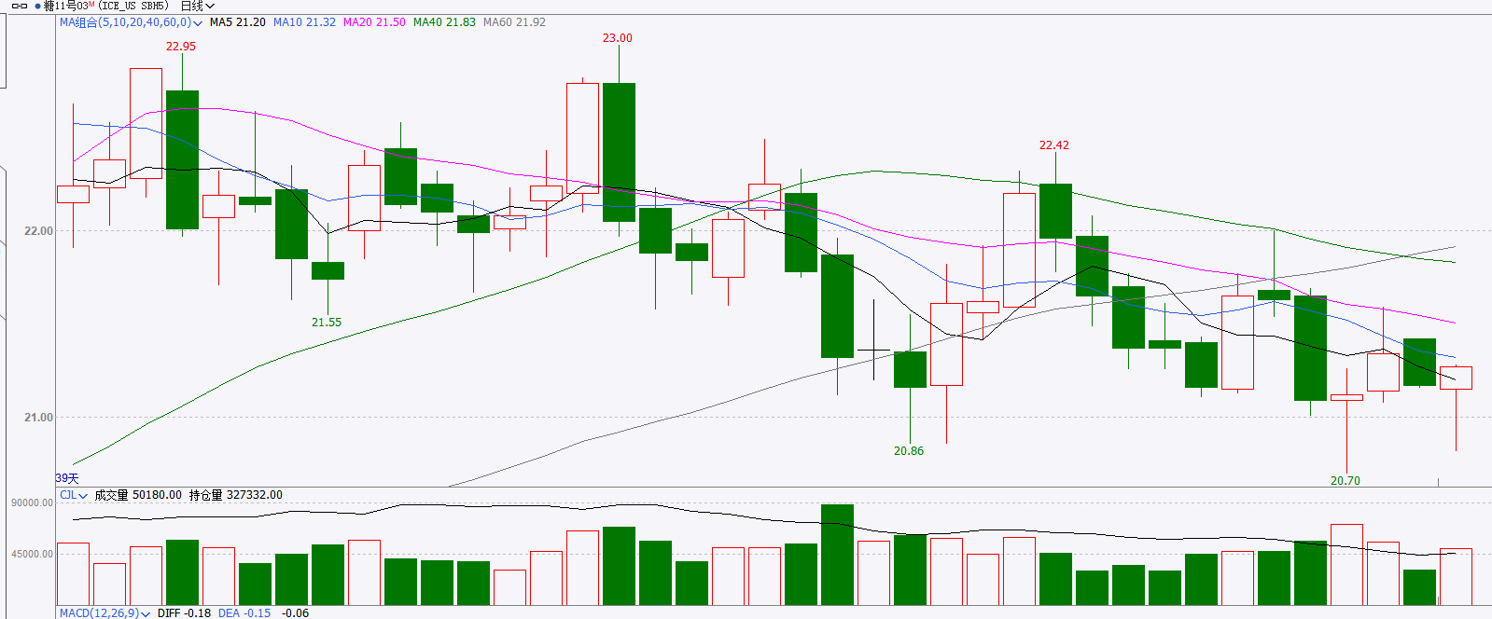

资料来源：wind、瑞达国际

**ICE棉花**

洲际交易所(ICE)棉花期货周四小幅下跌，因出口销售报告疲软。交投最活跃的ICE 3月期棉收跌0.15美分或0.20%，结算价报71.10美分/磅。

新棉产区干旱影响逐渐减弱，美棉产量预期可能。美国农业部(USDA)下属的首席经济学家办公室根据当日发布的美国旱情监测图显示，截至2024年11月26日当周，约17%的美国棉花产区受到干旱影响，之前一周为19%。

图9：ICE棉花期货主力合约日走势图

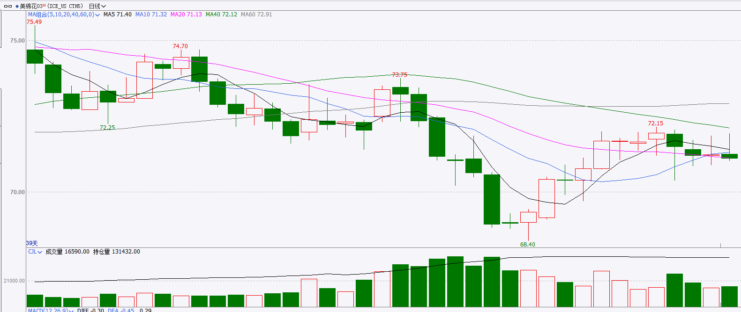

资料来源：wind、瑞达国际

△ 免责声明

此报告由瑞达国际所编制。本报告采用之资料及意见均相信可靠及准确，但本公司并不对各分析或有关资料之可靠性及准确性作出全面性保证。本报告只供客户或读者作参考之用，客户或读者不应完全依靠本报告内容作为投资准则。

本报告之资料及意见如有任何更改，恕不另行通知。本报告并非及并无意图构成任何作价或招揽进行买卖本报告 提及的商品。本公司不会对任何因依靠本报告作出任何买卖而引致之任何损失承担任何责任。



24小时客服电话： 00852 - 25342000/86 - 13603059885

24小时传真电话： 00852 - 25632368

客服邮箱： cs@ruida- int . com

客服QQ： 203195058/2938472186

网址：www. ruida- int . com

地址: 香港湾仔菲林明道8号大同大厦17楼05 - 06室